https://ragflow.com.cn/docs

1、快速入门
RAGFlow 是一款基于深层文档理解的开源RAG（检索增强生成）引擎。结合大语言模型(LLM)，它能够提供真诚的问答能力，并从各种复杂格式的数据中提供有据可查的引用。
GitHub项目网址：https://github.com/infiniflow/ragflow
本快速入门指南描述了以下通用流程：
- 启动本地RAGFlow服务器
- 配置本地大语言模型（LLM）
- 创建知识库，干预文件解析
- 建立基于您数据集的AI聊天。
  - 启动本地RAGFlow服务器
Docker部署后，在Web浏览器中，输入服务器的IP地址（http://localhost），注册登录RAGFlow。
  - 配置本地大语言模型（LLM）
1.2.1启动本地大模型服务
###激活环境
source vllm-env/bin/activate

##启动大语言模型Qwen3-4B-AWQ
vllm serve ~/localmodels/Qwen3-4B-AWQ --host 0.0.0.0 --port 40003 --gpu-memory-utilization 0.17 --max-model-len 4096 --served-model-name Qwen3-4B-AWQ --quantization awq --trust-remote-code

##启动embedding模型Qwen3-Embedding-4B
vllm serve ~/localmodels/Qwen3-Embedding-4B --host 0.0.0.0 --port 40004 --gpu-memory-utilization 0.22 --max-model-len 4096 --served-model-name Qwen3-Embedding-4B --quantization fp8 --trust-remote-code

##启动Reranker模型Qwen3-4B-AWQ
vllm serve ~/localmodels/Qwen3-Reranker-4B-FP8-Dynamic \
--host 0.0.0.0 \
--gpu-memory-utilization 0.22 \
--port 40005\
--served-model-name Qwen3-Reranker-4B \
--max-model-len 4096 \
--hf_overrides '{"architectures": ["Qwen3ForSequenceClassification"],"classifier_from_token": ["no", "yes"],"is_original_qwen3_reranker": true}'

1.2.2在RAGFlow中添加和配置 LLM
- 点击页面右上角的 Logo > 模型提供商。
- 在可选模型处搜索本地部署的大模型推理架构，如OpenAI-API-Compatible或者vllm，按实际部署的模型配置好参数。
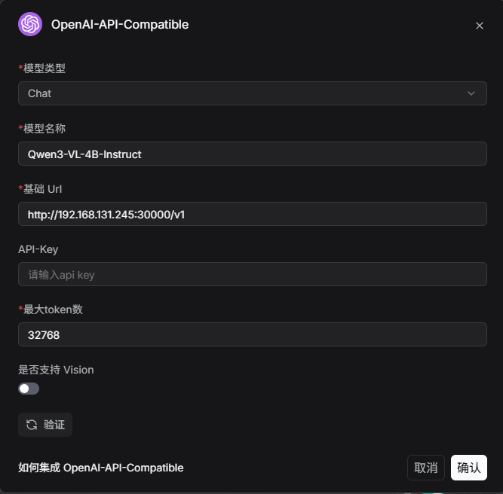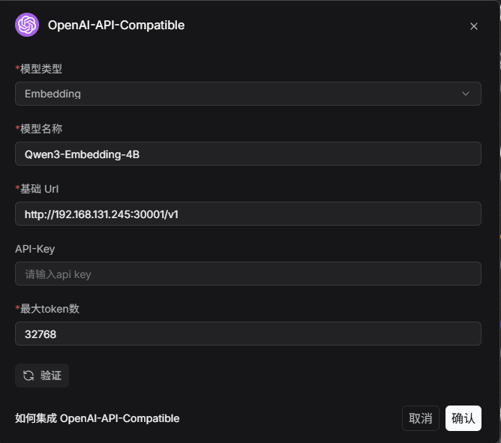
3、设置默认模型，下拉选择模型
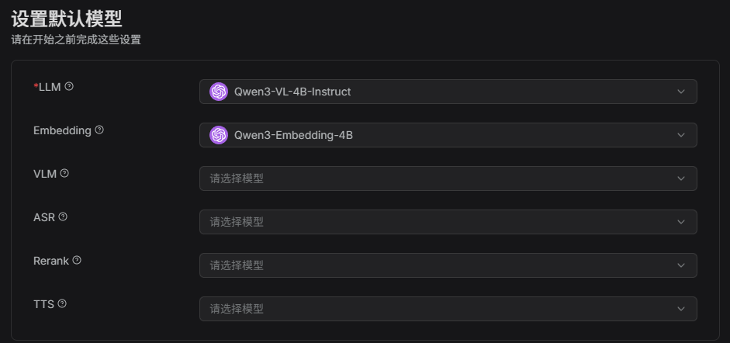
  - 创建知识库
您可以在 RAGFlow 中将文件上传到知识库并进行解析。知识库实际上是知识的集合。RAGFlow 中的问答可以基于单个或多个知识库。RAGFlow 支持的文件格式包括文档（PDF、DOC、DOCX、TXT、MD、MDX）、表格（CSV、XLSX、XLS）、图片（JPEG、JPG、PNG、TIF、GIF）和演示文稿（PPT、PPTX）。
1、点击页面中上方的 知识库 标签 > 创建知识库。
2、输入知识库的名称，点击 确定 确认更改。
3、RAGFlow 提供多种切片模板，以适应不同的文档布局和文件格式。为您的知识库选择嵌入模型和切片方法（模板）。
（注意：一旦您选择了一个嵌入模型并用它解析了文件，您就不能再更改它。显而易见的原因是，我们必须确保特定数据集中的所有文件都使用 同一个 嵌入模型进行解析（确保它们在同一个向量空间中进行比较）。）
4、点击 + 添加文件 > 本地文件 开始将特定文件上传到知识库。
5、在上传的文件条目中，点击播放按钮开始文件解析。
  - 设置 AI 聊天
RAGFlow 中的对话基于单个或多个数据集。创建好数据集并完成文件解析后，您就可以开始 AI 对话了。
1、点击页面中上方的 聊天 标签 > 创建助理 来创建一个聊天助手。
2、点击创建好的聊天应用进入其配置页面。
3、更新配置页面右侧的 聊天设置
为您的助手命名并指定数据集。
空回复:
如果您希望将 RAGFlow 的回答 限制 在您的大数据集中，请在此处留下回复。这样当它没有检索到答案时，会 统一 回复您在此处设置的内容。
如果您希望 RAGFlow 在未从数据集中检索到答案时 即兴发挥，请将其留空，但这可能会导致幻觉。
更新 提示词，或者在开始时保留原样。
在 模型 下拉列表中选择一个聊天模型。
4、现在，让我们开始吧

2、指南

2.1 知识库
RAGFlow 的大多数聊天助手和代理都基于数据集。RAGFlow 的每个数据集都充当知识源，解析从本地计算机上传的文件和在 RAGFlow 文件系统中生成的文件引用，以将其转换为未来 AI 聊天的真实“知识”。
2.1.1 配置知识库
正确配置数据集对于未来的 AI 聊天至关重要。例如，选择错误的嵌入模型或分块方法可能会导致意外的语义丢失或聊天中不匹配的答案。
本节涵盖以下主题：选择分块方法、选择嵌入模型、上传文件、解析文件、干预文件解析结果、运行检索测试。
2.1.1.1 选择分块方法
模板 | 描述 | 文件格式
通用 | 文件根据预设的分块 token 数量连续分块。 | MD, MDX, DOCX, XLSX, XLS (Excel 97-2003), PPT, PDF, TXT, JPEG, JPG, PNG, TIF, GIF, CSV, JSON, EML, HTML
问答 | 检索相关信息并生成答案以回复问题。 | XLSX, XLS (Excel 97-2003), CSV/TXT
手动 |  | PDF
表格 | 表格模式使用 TSI 技术进行高效数据解析。 | XLSX, XLS (Excel 97-2003), CSV/TXT
论文 |  | PDF
书籍 |  | DOCX, PDF, TXT
法律 |  | DOCX, PDF, TXT
演示文稿 |  | PDF, PPTX
单一 | 每个文档都被整体分块（作为一个整体）。 | DOCX, XLSX, XLS (Excel 97-2003), PDF, TXT
标签 | 该数据集充当其他数据集的标签集。 | XLSX, CSV/TXT
2.1.1.2选择嵌入模型
嵌入模型将分块转换为嵌入。要切换到不同的嵌入模型，您必须删除数据集中所有现有的分块。因为我们必须确保特定数据集中的文件使用相同的嵌入模型转换为嵌入（确保它们在相同的嵌入空间中进行比较）。
2.1.1.2上传文件
- RAGFlow 的文件系统允许您将文件链接到多个数据集，在这种情况下，每个目标数据集都持有对该文件的引用。
- 在 知识库 中，您还可以选择从本地计算机将单个文件或文件文件夹（批量上传）上传到数据集，在这种情况下，数据集将持有文件副本。
虽然直接将文件上传到数据集似乎更方便，但我们强烈建议将文件上传到 RAGFlow 的文件系统，然后将其链接到目标数据集。这样，您可以避免永久删除上传到数据集的文件。
2.1.1.3解析文件
文件解析是数据集配置中的一个重要主题。文件解析在 RAGFlow 中有两层含义：根据文件布局对文件进行分块，以及在这些分块上构建嵌入和全文（关键字）索引。在选择了分块方法和嵌入模型之后，您可以开始解析文件
- RAGFlow 允许您为特定文件使用不同的分块方法，从而提供超越默认方法的灵活性。
- RAGFlow 允许您启用或禁用单个文件，从而对基于数据集的 AI 聊天进行更精细的控制。
2.1.1.4干预文件解析结果
1、点击已完成解析的文件以查看切片结果，您将进入 切片 页面
2、将鼠标悬停在每个快照上以快速查看每个切片的内容。
3、双击切片后的文本，在必要时添加关键字或进行 手动 更改
4、在“检索测试”中，在 测试文本 中输入一个简短的问题，以仔细检查您的配置是否有效
2.1.2 设置上下文窗口大小
设置图像和表格的上下文窗口大小，以改善长上下文 RAG 性能。
在以前的版本中，根据文档布局提取的图像和表格被视为独立的块。因此，如果搜索查询与图像或表格的内容不直接匹配，这些元素将不会被检索到。然而，实际文档经常将图表和表格与周围的文本交织在一起，而这些文本通常会描述它们。因此，根据上下文文本召回图表是一项基本能力。
为了解决这个问题，RAGFlow 0.23.0 引入了图像和表格上下文窗口功能。此功能允许根据用户可配置的窗口大小将周围文本和相邻视觉元素分组到一个块中。这确保了它们被一起检索，显著提高了图表和表格的召回准确性。
操作步骤：
- 在数据集的配置页面上，找到图像和表格上下文窗口滑动条
- 根据您的需要调整上下文 token 的数量。
*红框中的数字表示图像/表格上方和下方大约N 个 token的文本将被捕获并作为上下文信息插入到图像或表格块中。捕获过程会智能地在标点符号处优化边界，以保持语义完整性。*
2.1.3 设置元数据
手动为上传的文件添加元数据
在数据集的解析页面上，您可以为任何已上传的文件添加元数据。通过这种方式，您可以为现有文件“标记”额外的信息，如 URL、作者、日期等。在 AI 驱动的聊天中，这些信息将与检索到的分块一起发送给大语言模型（LLM），用于内容生成。
2.1.4 自动提取元数据
在典型的 RAG 管道中，元数据有两个关键目的：
- 在检索阶段：过滤掉不相关的文档，缩小搜索范围以提高检索精度。
- 在生成阶段：如果检索到文本块，其关联的元数据也会传递给 LLM，提供有关源文档的更丰富的上下文信息，以帮助生成答案。
操作步骤：
1、在您的数据集的配置页面上，选择一个索引模型，该模型将用于为该数据集生成知识图谱、RAPTOR、自动元数据、自动关键词和自动问题功能。
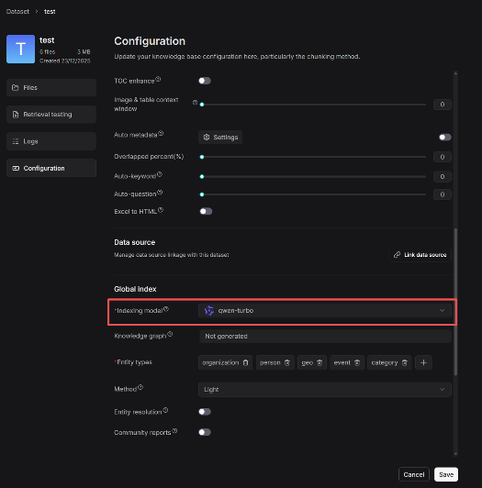
2、点击自动元数据 > 设置，进入自动元数据生成规则的配置页面。
- 点击+添加新字段并进入配置页面。
- 输入字段名称，例如“作者”，并在“描述”部分添加描述和示例。这为大型语言模型（LLM）提供了上下文，以便更准确地提取值。如果留空，LLM将仅根据字段名称提取值。
- 要限制 LLM 从预定义列表中生成元数据，请启用“限制为定义值”模式并手动添加允许的值。LLM 将仅从该预设范围生成结果。
- 配置完成后，在“配置”页面上打开“自动元数据”开关。所有新上传的文件将在解析过程中应用这些规则。对于已处理的文件，您必须重新解析它们以触发元数据生成。然后，您可以使用过滤功能检查文件的元数据生成状态。
2.1.5 自动关键词自动提问
自动关键词指的是 RAGFlow 的自动关键词生成功能。它使用聊天模型从每个块生成一组关键词或同义词，以纠正错误并提高检索准确性。此功能在数据集的配置页面上作为页面排名下的滑块实现。（默认最大30。如果您的块大约有 1,000 个字符，建议使用值3-5。）
自动问题是 RAGFlow 的一项功能，它使用聊天模型从数据块中自动生成问题。这些问题（例如，谁、什么和为什么）也有助于纠正错误并改进用户查询的匹配。该功能通常与涉及产品手册或政策文档的常见问题解答检索场景配合使用。您可以在数据集的配置页面上作为页面排名下的滑块找到此功能。（最大值10）。
用例或典型场景 | 文档卷/长度 | 自动关键词 (0–30) | 自动问题 (0–10)
员工手册的内部流程指导 | 小，少于 10 页 | 0 | 0
客户服务常见问题 | 中，10–100 页 | 3–7 | 1–3
技术白皮书：开发标准、协议详情 | 大，超过 100 页 | 2–4 | 1–2
合同/法规/法律条款检索 | 大，超过 50 页 | 2–5 | 0–1
多存储库分层新文档 + 旧档案 | 多 | 酌情调整 | 酌情调整
社交媒体评论池：多语言和混合拼写 | 大量短文本 | 8–12 | 0
故障排除的操作日志 | 大量短文本 | 3–6 | 0
营销资产库：多语言产品描述 | 中 | 6–10 | 1–2
培训课程/电子书 | 大 | 2–5 | 1–2
维护手册：设备图表 + 步骤 | 中 | 3–7 | 1–2
2.1.6 构建知识图谱
知识图谱对于涉及嵌套逻辑的多跳问答特别有用。当您对书籍或包含复杂实体和关系的作品进行问答时，它们优于传统的提取方法。
配置实体类型（必填）
从您的数据集中提取的实体类型。默认类型为：组织、人物、事件和类别。添加或删除类型以适应您的特定数据集。
用于构建知识图谱的方法
通用：使用GraphRAG提供的提示来提取实体和关系。
轻量：（默认）使用LightRAG提供的提示来提取实体和关系。此选项消耗更少的令牌、更少的内存和更少的计算资源。
实体解析
是否启用实体解析。您可以将其视为实体去重开关。启用后，LLM 将合并相似的实体——例如，“2025”和“2025年”，或“IT”和“信息技术”——以构建更有效的图谱。
（默认）禁用实体解析。
快速入门
1、导航到数据集的配置页面并更新。
实体类型：必填 - 指定要生成的知识图谱中的实体类型。您不必拘泥于默认值，但需要根据文档自定义它们。
- 方法：可选
- 实体解析：可选
- 社区报告：可选
2、导航到数据集的文件页面，单击页面右上角的生成按钮，然后从下拉菜单中选择知识图谱以启动知识图谱生成过程。
必要时，您可以单击下拉菜单中的暂停按钮以停止构建过程。
3、返回配置页面
一旦生成知识图谱，知识图谱字段将从未生成变为在特定时间戳生成。您可以通过单击字段右侧的回收站按钮将其删除。
4、要使用创建的知识图谱，请执行以下任一操作：
- 在聊天应用程序的聊天设置面板中，打开使用知识图谱按钮。
- 如果您正在使用智能体，请单击检索组件以指定知识库并打开使用知识图谱切换。
2.1.6 运行检索测试
相似度阈值：低于阈值的分块将被过滤掉。
向量相似度权重：向量相似度在复合相似度分数中的权重。

2.2 智能体
RAGFlow v0.8.0 引入了智能体机制，前端提供无代码工作流编辑器，后端提供全面的基于图的任务编排框架。

2.2.1 开始组件
配置：开场白、输入参数、全局变量
模式：对话/任务/Webhook（接收http请求，自动触发工作流启动，可进行身份验证）

2.2.2 智能体组件
智能体组件可以微调大型语言模型（LLM）并设置其提示词。从 v0.20.5 版本开始，智能体组件能够独立工作并具备以下能力：
1）基于环境反馈进行自主推理、反思和调整。
2）使用工具或子智能体完成任务。
快速入门
1. 点击智能体组件以显示其配置面板
相应的配置面板会显示在画布的右侧。使用此面板定义和微调智能体组件的行为。
2. 选择您的模型
点击“模型”，并从下拉菜单中选择一个聊天模型。
3. 更新系统提示词（可选）
系统提示词通常定义了您模型的角色。您可以保持系统提示词不变，或自定义它以覆盖默认设置。
4. 更新用户提示词
用户提示词通常定义了您模型的任务。您会发现`sys.query`变量已自动填充。输入`/`或点击`(x)`以查看或添加变量。
在本快速入门中，我们假设您的智能体组件是独立使用的（没有下级工具或子智能体），那么您可能还需要使用`formalized_content`变量来指定检索到的数据块。
5. 跳过工具和智能体
“+ 添加工具”和“+ 添加智能体”部分**仅**在您需要将智能体组件配置为规划器（下方带有工具或子智能体）时使用。在本快速入门中，我们假设您的智能体组件是独立使用的（下方不带工具或子智能体）。
6. 选择下一个组件
如有必要，点击智能体组件上的“+”按钮，从下拉列表中选择工作流中的下一个组件。

2.2.3 检索组件
在大多数 RAG 场景中，检索组件至关重要，它用于在将信息发送给大型语言模型（LLM）进行内容生成之前，从指定数据集中提取信息。检索组件可以作为独立的流程模块运行，也可以作为智能体组件的工具。在后一种角色中，智能体组件自主控制何时调用它进行查询和检索。

2.2.4 消息组件
作为工作流的最终组件，消息组件会返回工作流的最终数据输出，并附带预定义的消息内容。如果提供了多条消息，系统将随机选择一条发送。

2.2.5 等待响应组件
“等待响应”组件会暂停工作流，通过预定义的表单启动对话并收集关键信息。
应用场景
在需要显示代理响应或需要人机交互的情况下，“等待响应”组件至关重要。
输入
您可以在“等待响应”组件中定义全局变量，这些变量可以是强制性的也可以是可选的。设置后，用户在与代理交互时需要为这些变量提供值。点击“+”添加全局变量，每个变量具有以下属性：
- 名称: 必填
一个描述性名称，提供有关变量的附加详细信息。
- 类型: 必填
变量的类型
单行文本: 接受不带换行符的单行文本。
段落文本: 接受多行文本，包括换行符。
下拉选项: 要求用户从下拉菜单中为该变量选择一个值。您需要为下拉菜单设置至少一个选项。
文件上传: 要求用户上传一个或多个文件。
数字: 接受数字作为输入。
布尔值: 要求用户在开和关之间切换。
- 键: 必填
唯一的变量名称。
- 可选: 一个切换开关，指示变量是否可选。

2.2.6 分支组件（变量聚合）
用于评估是否满足指定条件并相应地引导执行流。根据特定组件的输出评估条件，相应地引导执行流，从而实现复杂的分支逻辑。

应用场景
分支组件对于基于条件的执行流定向至关重要。虽然它与用于多管齐下策略的分类组件有相似之处，但主要区别在于它们的方法：分支组件的评估是基于规则的，而分类组件涉及AI并使用LLM进行决策。
配置
情况 n
一个切换组件必须至少有一个情况，每个情况有多个指定条件。当为一个情况指定多个条件时，您必须将它们之间的逻辑关系设置为 AND 或 OR。
添加新情况后，导航到画布上的切换组件，找到情况旁边的+按钮，然后单击它以指定下游组件。
条件
评估特定组件的输出是否满足某些条件
重要提示
当您为一个特定情况添加了多个条件时，会出现一个逻辑运算符字段，要求您将这些条件之间的逻辑关系设置为 AND 或 OR。
- 运算符：构成条件表达式所需的运算符。
等于 (默认)
不等于
大于
大于等于
小于
小于等于
包含
不包含
以...开始
以...结束
为空
不为空
- 值：单个值，可以是整数、浮点数或字符串。
不支持分隔符、多个值或表达式。

2.2.7 循环组件
将文本输入拆分为文本段，并为每个文本段迭代预定义的工作流。一个 交互 组件可以将文本输入分成文本段，并将其内置的组件工作流应用于每个段。
应用场景
当需要工作流循环且循环次数 不 固定，而是取决于从特定代理组件的输出中创建的段数时，迭代 组件至关重要。
例如，如果你计划将几个段落输入到一个大型语言模型（LLM）中进行内容生成，每个段落都有自己的重点，并且一次性将它们全部输入LLM可能会造成混淆或矛盾，那么你可以使用一个 迭代 组件，该组件封装了一个 生成 组件，为每个段落重复内容生成过程。
另一个例子：如果你希望使用LLM将一篇长文翻译成目标语言，而又不想超出其token限制，可以考虑使用一个 迭代 组件，该组件封装了一个 生成 组件，将文章分解成更小的片段，并为每个片段重复翻译过程。
IterationItem
每个 迭代 组件都包含一个内部 IterationItem 组件。 IterationItem 组件充当 迭代 组件内工作流的起点和输入节点。它管理所有从输入创建的文本段的工作流循环。
注意
IterationItem 组件 仅 对当前 迭代 组件封装的组件可见。

构建内部工作流
你可以将其他组件拖入 迭代 组件以构建内部工作流，这些“添加的内部组件”不再对当前 迭代 组件之外的组件可见。
重要提示
要从添加的内部组件引用创建的文本段，只需在该内部组件的 输入 部分中添加一个等于 IterationItem 的 引用 变量。无需引用相应的外部组件，因为 IterationItem 组件管理所有创建的文本段的工作流循环。
注意
添加的内部组件在必要时可以引用外部组件。

配置
输入
迭代 组件使用输入变量来指定其数据输入，即要分段的文本。你可以为 迭代 组件指定多个输入源。点击 输入 部分的 + 添加变量 以包含所需的输入变量。输入变量有两种类型：引用 和 文本。

- 引用：使用组件的输出或用户输入作为数据源。你需要从下拉菜单中选择
组件输出 下的组件 ID，或
开始输入 下的全局变量，它在 开始 组件中定义。
- 文本：使用固定文本作为查询。你需要输入静态文本。

分隔符
用于将文本输入拆分为片段的分隔符
- 逗号（默认）
- 换行符
- 制表符
- 下划线
- 正斜杠
- 破折号
- 分号

2.2.8 分类组件
分类 (Categorize) 组件通常是 交互 (Interact) 组件的下游。

应用场景
当您需要 LLM 帮助您识别用户意图并应用适当的处理策略时，分类 (Categorize) 组件至关重要。

配置
查询变量
强制

选择分类的来源。

分类 (Categorize) 组件依靠查询变量来指定其数据输入（查询）。在 分类 (Categorize) 组件之前定义的所有全局变量都在下拉列表中可用。

输入
分类 (Categorize) 组件依靠输入变量来指定其数据输入（查询）。点击 输入 (Input) 部分中的 + 添加变量 (+ Add variable) 以添加所需的输入变量。输入变量有两种类型：引用 (Reference) 和 文本 (Text)。

引用 (Reference)：使用组件的输出或用户输入作为数据源。您需要从下拉菜单中选择
组件输出 (Component Output) 下的组件 ID，或
开始输入 (Begin input) 下的全局变量，它在 开始 (Begin) 组件中定义。
文本 (Text)：使用固定文本作为查询。您需要输入静态文本。
模型
单击 Model 的下拉菜单以显示模型配置窗口。

Model：要使用的聊天模型。
请确保您在 Model providers 页面上正确设置了聊天模型。
您可以为不同的组件使用不同的模型，以增加灵活性或提高整体性能。
创造力 (Creativity)：温度 (Temperature)、Top P (Top P)、存在惩罚 (Presence penalty) 和 频率惩罚 (Frequency penalty) 设置的快捷方式，指示模型的自由度。从 即兴发挥 (Improvise)、精确 (Precise) 到 平衡 (Balance)，每个预设配置都对应于 温度 (Temperature)、Top P (Top P)、存在惩罚 (Presence penalty) 和 频率惩罚 (Frequency penalty) 的独特组合。此参数有三个选项
自由发挥：产生更具创造性的回应。
精准：（默认）产生更保守的回应。
平衡：介于自由发挥和精准之间。
温度：模型输出的随机性水平。
默认为 0.1。
值越低，输出越具确定性和可预测性。
值越高，输出越具创造性和多样性。
温度为零时，对于相同的提示会产生相同的输出。
Top P：核心采样。
通过设置一个阈值 P，将采样限制在累积概率超过 P 的词元范围内，从而降低生成重复或不自然文本的可能性。
默认为 0.3。
存在惩罚：鼓励模型在回应中包含更多样化的词元。
较高的存在惩罚值会使模型更倾向于生成尚未包含在已生成文本中的词元。
默认为 0.4。
频率惩罚：阻止模型在生成的文本中过于频繁地重复相同的词语或短语。
较高的频率惩罚值会使模型在使用重复词元方面更加保守。
默认为 0.7。
最大 token 数:
这设置了模型输出的最大长度，以 token（词或词的一部分）的数量来衡量。默认情况下禁用，允许模型自行决定其响应中的 token 数量。
注意
没有必要为所有组件都使用相同的模型。如果某个特定模型在特定任务上表现不佳，可以考虑使用其他模型。
如果您不确定 Temperature、Top P、Presence penalty 和 Frequency penalty 背后的机制，只需选择 Creativity 的三个选项之一即可。
消息窗口大小
一个整数，指定输入到 LLM 的先前对话轮次数量。例如，如果设置为 12，则最后 12 轮对话的标记将馈送给 LLM。此功能会消耗额外的标记。

默认为 1。

重要
此功能仅用于多轮对话。如果您的 分类 (Categorize) 组件不是多轮对话的一部分（即，它不在循环中），请保持此字段不变。

类别名称
分类 (Categorize) 组件必须至少有两个类别。此字段设置类别的名称。点击 + 添加项目 (+ Add Item) 以包含预期的类别。

注意
您会注意到类别名称是自动填充的。不用担心。每个类别在创建时都会被分配一个随机名称。您可以随意将其更改为 LLM 可以理解的名称。

描述
此类别的描述。

您可以输入可能有助于 LLM 确定哪些输入属于此类别的标准、情况或信息。

示例
可能有助于 LLM 确定哪些输入属于此类别​​的额外示例。

重要提示
如果您希望 LLM 将特定案例分类到此类别，示例比描述更有帮助。

添加新类别后，导航到画布上的 分类 (Categorize) 组件，找到案例旁边的 + 按钮，然后单击它以指定下游组件。

输出
组件输出的全局变量名称，可在工作流中的其他组件中引用。默认为 category_name。

2.2.8 代码组件
该组件允许用户在 Agent 中集成 Python 或 JavaScript 代码，以进行动态数据处理。

应用场景
当您需要在 Agent 中集成复杂的代码逻辑（Python 或 JavaScript）进行动态数据处理时，代码 (Code) 组件至关重要。

前提条件
1. 确保 gVisor 已正确安装
我们使用 gVisor 将代码执行与宿主系统隔离。请参考 官方安装指南 安装 gVisor，并在继续操作前确保您的操作系统与之兼容。

2. 确保 Sandbox 已正确安装
RAGFlow Sandbox 是一个安全、可插拔的代码执行后端。它作为 Code 组件的代码执行器。请按照 此处的说明 安装 RAGFlow Sandbox。

Docker 客户端版本
执行器管理器 (executor manager) 镜像现在捆绑了 Docker CLI 29.1.0 (API 1.44+)。旧镜像附带的是 Docker 24.x，在较新的 Docker 守护进程上会运行失败并提示 client version 1.43 is too old。如果遇到此错误，请拉取最新的 infiniflow/sandbox-executor-manager:latest 或在 ./sandbox/executor_manager 中重新构建。

注意
如果您的 RAGFlow Sandbox 无法正常工作，请务必查阅本文档中的 故障排除 章节。我们保证它能解决 99.99% 的问题！

3. (可选) 安装必要的依赖项
如果您需要将自己的 Python 或 JavaScript 包导入 Sandbox，请按照 如何将我自己的 Python 或 JavaScript 包导入 Sandbox？ 章节中提供的命令安装额外的依赖项。

4. 在 RAGFlow 中启用 Sandbox 相关设置
确保在 ragflow/docker/.env 中启用了所有 Sandbox 相关的设置。

5. 修改后重启服务
对配置或环境的任何更改都需要完全重启服务才能生效。

配置
输入
您可以为 Code 组件指定多个输入源。在 输入变量 (Input variables) 部分点击 + 添加变量 来包含所需的输入变量。

代码
此字段允许您输入和编辑源代码。

重要提示
如果您的代码实现中包含定义的变量（无论是输入还是输出变量），请确保它们也在相应的 输入 或 输出 部分中被指定。

Python 代码示例
def main(arg1: str, arg2: str) -> dict:
return {
"result": arg1 + arg2,
}
JavaScript 代码示例

const axios = require('axios');
async function main(args) {
try {
const response = await axios.get('https://github.com/infiniflow/ragflow');
console.log('Body:', response.data);
} catch (error) {
console.error('Error:', error.message);
}
}
返回值
您在此处定义 Code 组件的输出变量。

输出
定义的输出变量将在此处自动填充。

2.2.9 文本处理组件
文本处理组件合并或分割文本。

配置
方法
分割：分割文本
合并：合并文本
Split_ref
仅当您选择 Split 作为方法时显示。

要分割的变量。输入 / 可快速插入变量。

脚本
合并的模板。仅当您选择 Merge 作为方法时显示。输入 / 可快速插入变量。

分隔符
用于分割或合并文本的分隔符。

输出
组件输出的全局变量名，可在工作流中被其他组件引用。

2.2.9执行 SQL 工具
执行 SQL 工具使您能够连接到关系数据库并运行 SQL 查询，无论是直接输入还是通过 Agent 组件由系统的 Text2SQL 功能生成。

前提条件
一个正确配置并运行的数据库实例。
数据库必须是以下类型之一：
MySQL
PostgreSQL
MariaDB
Microsoft SQL Server
配置
SQL 语句
此文本输入字段允许您编写静态 SQL 查询（例如 SELECT * FROM my_table）和使用变量的动态 SQL 查询。

注意
点击 (x) 或键入 / 插入变量。

对于动态 SQL 查询，您可以在 SQL 查询中包含变量，例如 SELECT * FROM /sys.query；如果 Agent 组件与 执行 SQL 工具配对以生成 SQL 任务（请参阅 示例 部分），您可以直接将该 Agent 的输出 content 插入此字段。

数据库类型
支持的数据库类型。目前，有以下数据库类型可用：

MySQL
PostgreSQL
MariaDB
Microsoft SQL Server (Mssql)
数据库
仅当您选择 Split 作为方法时显示。

用户名
拥有数据库访问权限的用户名。

主机
数据库服务器的 IP 地址。

端口
数据库服务器正在监听的端口号。

密码
数据库用户的密码。

最大记录数
SQL 查询返回的最大记录数，用于控制响应大小并提高效率。默认为 1024。

输出
执行 SQL 工具提供两个输出变量：

formalized_content：一个字符串。如果您在 消息 组件中引用此变量，返回的记录将显示为表格。
json：一个对象数组。如果您在 消息 组件中引用此变量，返回的记录将显示为键值对。

2.2.10 HTTP 请求组件
HTTP 请求组件允许您通过提供 URL 和 HTTP 方法来访问远程 API 或服务，然后接收响应。您可以自定义标头、参数、代理和超时设置，并使用 GET 和 POST 等常用方法。它对于在工作流中与外部系统交换数据非常有用。

前提条件
可访问的远程 API 或服务。
如果目标服务需要身份验证，请在请求头中添加 Token 或凭据。
配置
URL
必填。完整的请求地址，例如：http://api.example.com/data。

方法
要选择的 HTTP 请求方法。可用选项

GET
POST
PUT
超时
请求的最大等待时间，以秒为单位。默认为 60。

标头
可以在此处设置自定义 HTTP 标头，例如

{
"Accept": "application/json",
"Cache-Control": "no-cache",
"Connection": "keep-alive"
}
代理
可选。此请求要使用的代理服务器地址。

清理 HTML
布尔值：是否从返回结果中移除 HTML 标签，只保留纯文本。

参数
可选。随 HTTP 请求发送的参数。支持键值对

要使用动态系统变量赋值，请将其设置为 Variable。
要在某些条件下覆盖这些动态值并使用固定的静态值，Value 是合适的选择。
注意
对于 GET 请求，这些参数将附加到 URL 的末尾。
对于 POST/PUT 请求，它们将作为请求体发送。

输出
HTTP 请求组件输出的全局变量名称，可在工作流中的其他组件中引用。

结果：string 远程服务返回的响应。

2.2 将 Agent 嵌入网页
您可以使用 iframe 将 Agent 嵌入到第三方网页中。

在此之前，您必须获取 API 密钥；否则，将会出现错误消息。
在Agent页面，点击目标 Agent 进入其编辑页面。
点击画布右上角的 管理 > 嵌入到网页，显示 iframe 窗口。
复制 iframe 并将其嵌入到您的网页中。

